管理体系审核记录表
过程与活动、  抽样计划 | 涉及条款 | 受审核部门：供销部 主管领导：李赛赛 陪同人员：王冬 | 判定
 |  | 审核员：姜海军 审核时间：2022.9.2
审核条款：QMS:5.3组织的岗位、职责和权限、6.2质量目标、8.2产品和服务的要求、8.5.3顾客或外部供方的财产、9.1.2顾客满意、8.4外部提供过程、产品和服务的控制、8.1运行策划和控制、8.3产品和服务的设计和开发不适用确认、8.5.1销售和服务提供的控制、8.5.2产品标识和可追朔性、8.5.4产品防护、8.5.5交付后的活动、8.5.6销售和服务提供的更改控制，
E/OMS: 5.3组织的岗位、职责和权限、6.2环境与职业健康安全目标、6.1.2环境因素/危险源辨识与评价、8.1运行策划和控制、8.2应急准备和响应，
组织的岗位、职责和权限 | QEO 5.3 | 现场审核了解到供销部主要负责：市场开发，招投标、商务谈判及合同评审、供方选择及能力评价与调查，顾客档案建立，售后服务及顾客满意度评价与分析，采购管理控制，本部门环境因素和危险源识别和控制，本部门目标制定与实施，与相关方做好沟通，对供方环境、职业健康安全因素等进行控制或施加影响等。 | Y
目标 | QEO:6.2 | 部门目标：  采购产品合格率100%；  顾客满意率≥95%；  固体废弃物有效处置率100%；  火灾发生率0；  触电事故发生率0；  人身伤害发生率0；  考核情况：2022.6.30日经查已完成。 | Y
运行策划和控制 | Q8.1 | 产品的实现过程策划主要由总经理和供销部负责人负责完成，过程策划包含了铁路轨道扣件、减振器扣件、防脱护轨、钢弹簧浮置板、隔音材料（含吸音板），地铁用疏散平台、阻尼钢轨、管片螺栓及配件、止水带、止水条、防水材料、桥梁支座、建筑支座、减隔振支座、预制轨枕、混凝土构件、建筑构件的销售所需要达到的质量目标和要求。  执行标准商品经营服务质量管理规范GB/T 16868-2009和客户要求等。  编制了相应的过程文件：  （1）编制了销售服务流程：招投标/业务洽谈 → 合同评审 → 采购 → 进货检验 → 交付；  （2）制定了作业指导书《销售管理规定》、《营销风险控制管理制度》、《顾客投诉处理管理制度》、《销售服务规范》、《采购物资检验规范》、《用户服务标准》、《采购物资质量索赔规定》；  （3）规定了产品的检验验收准则，并制定了相应的检验规范；《采购物资检验规范》、《销售服务规范》；  （4）现场对销售各过程填写有产品检验记录、销售服务质量检查报告、发货单等各种监视和测量记录；  （5）资源的提供（包括场所、人力、物力、设备设施等）。  组织目前产品运输过程外包，按照采购的控制要求进行管理，到目前为止，组织运行没有变更，问其有关要求，基本了解。  该公司销售服务提供过程策划符合要求。 | Y
产品和服务的设计和开发不适用确认 | Q8.3 | 公司只负责按常规销售模式进行铁路轨道扣件、减振器扣件、防脱护轨、钢弹簧浮置板、隔音材料（含吸音板），地铁用疏散平台、阻尼钢轨、管片螺栓及配件、止水带、止水条、防水材料、桥梁支座、建筑支座、减隔振支座、预制轨枕、混凝土构件、建筑构件的销售，不需要再设计开发，因此将ISO9001：2015标准“8.3产品和服务的设计和开发”的要求确认为不适用，该不适用不影响组织确保产品和服务合格以及增强顾客满意的能力或责任，删减适宜。 | Y
外部提供过程、产品和服务的控制 | Q8.4 | 查见《外部提供过程产品服务控制程序ZS.CX23-2021》，规定了采购物资分类、供方评价与管理状况、采购信息、采购产品验证等内容。对采购的物资进行分类，并依据重要程度分别予以控制。  提供了《合格供方名录》，收录河南铁建铁路轨道配件有限公司、河南鑫达铁路器材有限公司、林州工务铁路器材有限公司、无锡市龙马塑胶有限公司、沧州华煜铁路器材有限公司、等合格供方和运输外包方东光县好运运输有限公司，有供方名称，供应产品、联系人、联系电话、供方地址等信息，编制：周静，批准：周慧娟，日期：2022年8月20日。  查见“供方调查表”、“供方评价表”、“合格供方考核表”，有供方名称、评价项目（质量、交货能力、价格、业绩、服务等）、评价结果等内容，对以上供方和外包方进行了调查考核和评价，评价人周静、李强、王方甫、王冬等，批准周慧娟，评价日期2022.8.18日。  企业在对供方进行选择和评价时，收集了企业的相关产品的说明书、检验报告、合格证、相关资质等。  上次审核不符合已关闭。  供销部经理介绍，根据销售产品及交付时间的需要提报采购申请，经批准后组织实施采购。提供了采购合同多份，  抽查2022.1.15日采购合同，供方无锡市龙马塑胶有限公司，  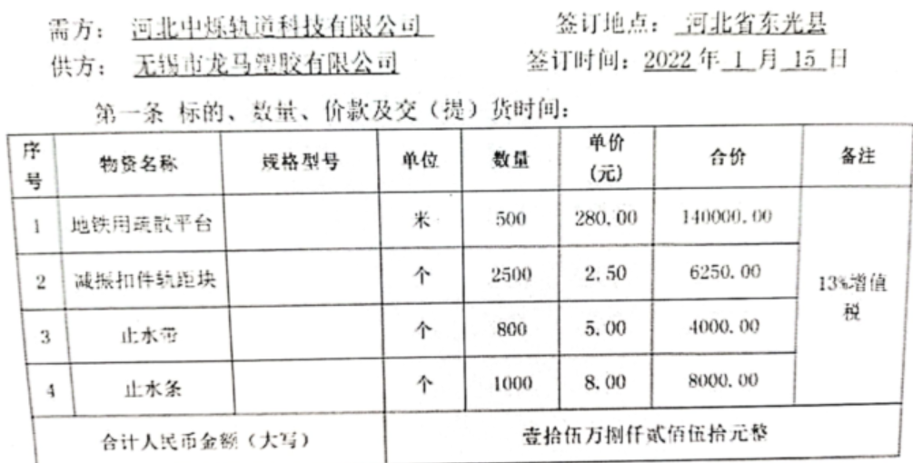  采购合同明确了价格、交货期、质量要求、运输方式等要求，双方盖章。  再查2022.2.18日采购合同，供方河南铁建铁路轨道配件有限公司，  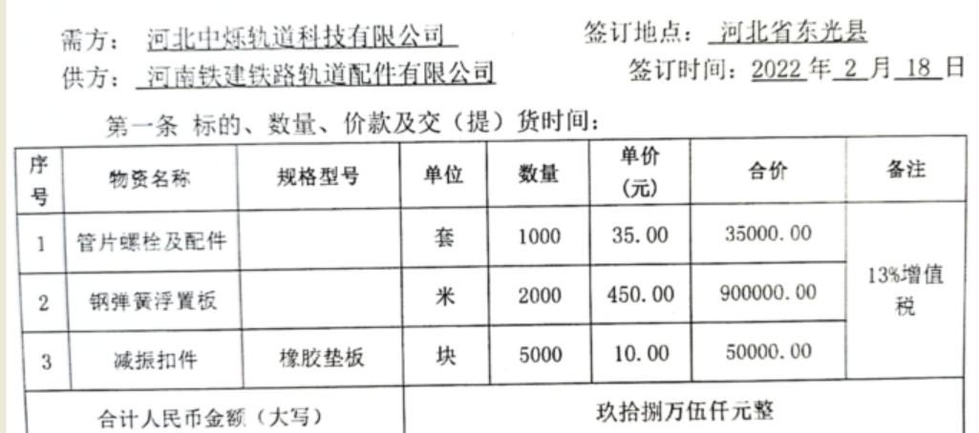  采购合同明确了价格、交货期、质量要求、运输方式等要求，双方盖章。  再查2022.1.5日采购合同，供方沧州华煜铁路器材有限公司，  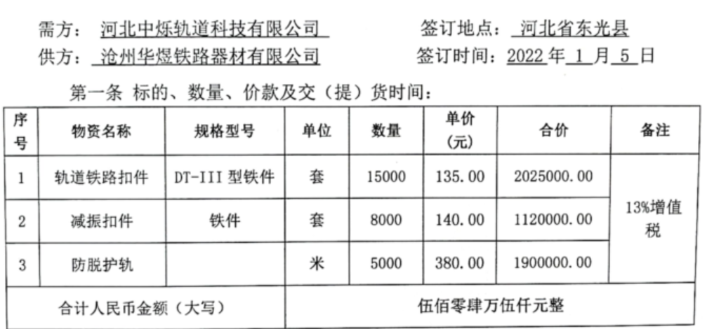  采购合同明确了价格、交货期、质量要求、运输方式等要求，双方盖章。  提供给外部供方的信息表述清晰、充分并经过了批准。  定期对供方产品质量、价格、交货期、服务等业绩进行统计，不合格的供方剔除，对供方提供的产品采取入库前验证的方式，验证通常采取查验产品外观、规格、数量、合格证的方式，具体详见质检部Q8.6审核记录表。 | Y
产品和服务的要求 | Q:8.2 | 供销部负责人李赛赛介绍沟通方式：主要是电话、资料传递、招投标会、交流会等形式宣传本公司有关产品及公司的有关信誉等。  针对合同洽谈、签订、履行过程中的问题、顾客投诉或反馈，及时电话联系，明确各自的要求，及时处理，暂未发生顾客投诉情况。  目前沟通效果良好。  公司主要通过招标会、市场调查、客户的走访、交流会等了解市场的需求状态。主要以合同、招标文件、订单、电话等形式确定与产品有关的要求，均已保存或进行相应的记录。  销售经理李赛赛介绍，企业收到客户需求后，供销部组织相关部门负责人和总经理予以评审，并形成“合同评审记录”，没有异议可以满足要求后才签订购销合同，合同评审均是在合同交给客户之前进行。  抽查1）客户买卖合同，签订日期2022.1.5日，客户名称: 中铁十一局集团有限公司上海市轨道交通15号线轨道工程A标项目经理部，  销售产品：高档钢弹簧浮置板（含配套配件），数量：0.52km，  另合同约定了价格、交货日期（甲方书面通知）、交货地点方式、验收期限和方法、运输方式及运费、结算方式、质保和服务等内容，查“合同评审记录”，公司李强、王冬、王迪、周慧娟等共同评审同意签订合同，公司代表李强签字盖公章后交给客户。  抽查2）客户买卖合同，签订日期2022.3.10日，客户名称: 中铁十一局集团第三工程有限公司广州市轨道交通十八和二十二线项目部，  销售产品：钢轨吸振器装置，数量：350m，  另合同约定了价格、交货日期、交货地点方式、验收期限和方法、运输方式及运费、结算方式、质保和服务等内容，查“合同评审记录”，公司李强、王冬、王迪、周慧娟等共同评审同意签订合同，公司代表李强签字盖公章后交给客户。  管理手册对产品和服务要求的识别和更改进行了策划和规定；  经过查阅企业订单文件，并与供销部负责人进行沟通，目前暂无产品和订单变更的情况；后续经营中，如出现有产品和订单要求的变更，将按照文件规定要求进行控制。  基本符合要求。 | Y
销售和服务提供的控制 | Q：8.5.1 | 公司编制并执行《销售管理规定》、《营销风险控制管理制度》、《顾客投诉处理管理制度》、《销售服务规范》、《采购物资检验规范》、《用户服务标准》、《采购物资质量索赔规定》等。  现场查看营销工作情况：  1.编制的管理制度规定了服务提供特性和验收标准，合同的洽商、评定和签订，售后服务保证，客户投诉的处置以及销售人员的产品知识业务能力的要求。文件可以指导销售过程的进行。  2.资源配置齐备，设施设备可以满足要求。  3.查看销售合同都进行了评审、加盖了公司公章，参见Q8.2工作单。  4.提供有产品检验记录表、产品合格证，参见Q8.6工作单。  5.管理人员以及业务员、质检员、库管员都经过了培训，能力满足要求，无特种作业人员。  6.公司将销售过程定为需要确认的过程。查有《特殊过程确认记录表》，2022.3.18日对销售过程的人员、机械、材料、控制方法、环境等方面进行了过程确认，结论：可以满足过程能力的需求、提供合格的服务。确认人员：宋国瑞、周静、王冬等。  7.制定了销售管理规定、销售服务规范、用户服务标准等，规定了操作的步骤、方法、注意事项等，防止人为错误。  8.所有的产品都必须经检验合格后方可交付。质检部负责产品的检验和放行，产品经过检验合格后方可放行和交付，供销部负责产品交付和交付后活动的实施，并负责联系售后服务。发货前由供销部开具发货单，依据发货单发货，随货同行有产品合格证，公司负责联系货运交付到指定地。售后服务由供销部业务员按照售后服务规范执行，去客户现场培训和指导使用方法和注意事项以及安装服务等。  组织销售服务过程的控制符合标准规定的要求。 | Y
产品标识和可追朔性 | Q8.5.2 | 在《管理手册》中规定公司向顾客提供商品时采取适当措施，确保商品在采购到销售过程中均被明确标识，包括商品名称、种类、规格等信息及销售记录和票据等追溯查阅信息。  部门介绍公司实行零库存管理，在发货前一周临时租赁沧州华煜公司的仓库，供方发货到临时仓库，产品验收合格后在临时仓库处直接发货，产品通常保留厂家外包装、标签、合格证等方式对产品进行标识，产品附有“合格证”有产品名称、型号、日期、质检人员代号等信息。产品外包装上有产品名称、规格型号、生产单位、数量等。根据采购单、合同订单编号，检验记录等可以进行追溯。  产品标识管理基本符合标准要求，并满足实际需要。 | Y
顾客或外部供方的财产 | Q8.5.3 | 公司在管理手册中，规定了对顾客或外部供方财产的管理，明确了对顾客或外部供方财产的登记、验收、保护、使用等相关要求。  目前公司无外部供方的财产，涉及的顾客财产仅为顾客信息，公司对顾客相关信息做相关保密规定。  顾客或外部供方的财产管理符合要求。 | Y
产品防护 | Q8.5.4 | 企业对产品搬运、包装、贮存、运输以及交付等过程的防护实施控制：  现场销售经理介绍公司无固定仓库，业务员/检验员在临时周转仓库验收合格后直接发货，使用适宜的搬运工具，采用合理的搬运方法，做好产品防护，防止丢失和损坏。包装人员核对产品外观、数量、包装、合格证，保持产品外观清洁、完整，按装箱单核对装箱产品，用防震材料添紧，避免相互碰撞造成破损，包装后进行正确标识。与运输方签订运输协议，保证产品运输质量，并对运输质量进行跟踪监督。  部门介绍公司自体系运行以来，未发生由于产品防护不当导致产品质量事故的情况，防护措施能够满足要求。  产品防护能够按照策划的要求实施，满足策划的要求。 | Y
交付后活动 | Q8.5.5 | 与部门负责人沟通了解到组织主要通过与客户签订合同的形式对交付后的活动进行规定。合同通常包括：法律法规要求，交付后不合格的处理，顾客的售后服务要求等。经了解，组织目前暂无交付后违反法律法规要求、无违法合同要求、无严重客户投诉的情况。收到客户建议、投诉后，组织通过邮件或者会议将信息传递给相关部门。  售后服务由供销部业务员按照售后服务规范执行，去客户现场培训和指导使用方法和注意事项以及安装服务等。暂未发生。  基本满足要求。 | Y
更改的控制 | Q8.5.6 | 据销售负责人介绍目前顾客、供方比较稳定，有关的法律法规没有发生变化，公司业务比较固定，所以销售和服务的提供没有发生过更改，现场也没有发现变更情况，问其有关的要求，比较熟悉。 | Y
客户满意 | Q9.1.2 | 公司通过拜访、电话、电邮、问卷等形式，收集顾客反馈信息，监视顾客满意程度，评价体系的有效性，寻求体系改进的机会。  提供《顾客满意程度调查表》，调查包含：质量、交货期、服务、价格等指标，满意程度分为满意—----不满意等2个档次。被调查客户包括：中铁二局集团新运工程有限公司、中铁二十局集团南宁地铁号线、中铁十一局集团第三工程有限公司广州市轨道交通十八和二十二线项目部等3个客户，从提供的调查表来看，客户对组织评价均为“满意”。  查见2022.8.10-30日《顾客满意度分析报告》，经分析结论：“顾客关于本公司的产品质量、供货及时率、价格、服务、四个方面都很满意。工程质量和工期进度都得到了有效保障和控制，并特此感谢贵公司和贵公司的技术服务人员。综合以上问卷调查和电话沟通，证明公司的《监视测量、分析和评价控制程序》有效，员工的理解力和执行力得到验证、并要求公司各部门认真学习和执行公司的程序文件”。  供销部经理介绍暂无顾客投诉情况发生，日常顾客的反馈均是一些小问题都已及时处理，处理后顾客满意。  企业对顾客满意度的调查、分析利用进行了策划并实施，基本符合标准条款的要求。 | Y
环境因素、危险源辨识与评价 | EO6.1.2 | 供销部按照《环境因素识别与评价控制程序ZS.CX18-2021》、《危险源辩识风险评价控制程序ZS.CX21-2021》对办公过程和销售服务过程的环境因素、危险源进行了辨识。  查“环境因素识别评价汇总表”，识别了供销部在办公、采购、销售、相关方等各有关过程的环境因素，主要包括水电消耗、办公纸张使用、办公固废排放、产品运输搬运噪声排放、运输车辆尾气排放等环境因素，识别时能考虑产品生命周期观点，能考虑到铁路轨道扣件、减振器扣件、防脱护轨、钢弹簧浮置板、隔音材料（含吸音板），地铁用疏散平台、阻尼钢轨、管片螺栓及配件、止水带、止水条、防水材料、桥梁支座、建筑支座、减隔振支座、预制轨枕、混凝土构件、建筑构件的销售服务的特点，与上次没有变化。  查《重要环境因素清单》，涉及供销部有2项重要环境因素，包括：火灾、固体废弃物的排放。  控制措施：固废分类存放、垃圾等由办公室负责按规定处置，包装物分类卖掉，日常检查、培训教育，配备灭火器、进行应急演练等措施。  查“危险源识别及风险评价表”，识别了碰伤、火灾、触电、采购及销售过程中的产品有毒有害、运输汽车事故等危险源，与上次没有变化。  查《不可接受风险清单》，涉及本部门的有3个不可接受风险，包括：触电、火灾、人身伤害等。  控制措施：危险源控制执行管理方案、配备消防器材、个体防护、日常检查、培训教育、应急预案等运行控制措施。  部门识别和评价基本充分，符合规定要求，运行控制参见EO8.1审核记录。 | Y
运行策划和控制 | EO8.1  EO:8.1 | 1.编制并实施《相关方管理程序ZS.CX11-2021》、《固体废弃物控制程序ZS.CX19-2021》、《消防安全管理程序ZS.CX12-2021》、《销售服务规范》、《办公活动、生活污水管理规定》、《废弃物处理管理规定》、《对相关方施加影响管理规定》、《用电防护规定》、《卫生管理规定》、《员工健康管理规定》、《员工劳动安全和防护规定》、《应急预案》等环境、职业健康安全控制程序和管理制度。  2.公司通过各地招标或业务洽谈进行销售，流程是招投标/业务洽谈→合同评审→组织货源→销售→售后。  3.公司目前销售的产品主要是：铁路轨道扣件、减振器扣件、防脱护轨、钢弹簧浮置板、隔音材料（含吸音板），地铁用疏散平台、阻尼钢轨、管片螺栓及配件、止水带、止水条、防水材料、桥梁支座、建筑支座、减隔振支座、预制轨枕、混凝土构件、建筑构件等产品。以上产品全部由厂家提供，均有合格证和使用说明以及检验报告。  4.供销部经辨识、评价涉及的重要环境因素、不可接受风险主要是固废排放、火灾、触电、人身伤害等，控制方式主要有：应急预案、控制程序、管理方案、检查、个体防护、培训等。  5.部门办公产生的废纸、生活垃圾等废弃物，以及危废（硒鼓）分类存放，统一交办公室处理，处理办法：委托环卫部门处理，硒鼓墨盒回收交办公耗材公司折价回收。  6.供销部人员参加了办公室组织的环境保护、安全防护方面的培训，并参加了办公室组织的应急演练，对应急消防知识进行了考核。部门日常办公活动中，加强用电安全，禁止私接乱接电气线路，防止触电事故和火灾事故的发生。  7.节能方面：主要是耗电，确保非工作时间不会出现电脑空耗的现象，人走灯灭。  8.办公污水排放至市政管道，销售及办公活动无噪声、废气产生。  9.建立并实施了《相关方管理程序ZS.CX11-2021》，提供《对相关方施加影响记录表》，2022.3.16日对河南铁建铁路轨道配件有限公司、河南鑫达铁路器材有限公司、林州工务铁路器材有限公司、无锡市龙马塑胶有限公司、沧州华煜铁路器材有限公司、东光县好运运输有限公司等相关方施加影响，内容:将公司的环境/职业健康安全方针、重要环境因素/危险源等，发函通知对方，记录人：周静，上次审核不符合已关闭。  10.供销部向供应商发放总经理周慧娟签署的《致供应商函》，显示的内容中包括本公司采购产品的理化性能造成的环境影响或可能造成的影响，对使用该种物料的员工的要求，供应商在运输这些物料所使用的贮存容器、运输方式对环境和职业健康的影响，到本公司减速慢行、运输路上每4个小时休息1次等。  11.对供应商施加影响还包括在评定供应商时，获取质量、环境、职业健康安全管理体系证书则优先，产品必须用环保无毒无害材料、无漏电隐患等。  12.装卸车时，要求装运人员必须穿戴劳动防护用品，注意安全防护，合理使用搬运工具，装卸完成及时清理垃圾打扫卫生。  13.劳动防护用品，提供：口罩、手套、套袖。  14.外出一般选择火车、飞机，避免长途驾驶和疲劳驾驶，出差在外注意饮食做好疫情防控。  15.为主要长期员工购买社保，查到了社保缴费单。  16公司无固定仓库，在临时仓库装卸车时，要求装运人员必须穿戴劳动防护用品，注意安全防护，合理使用搬运工具，装卸完成及时清理垃圾打扫卫生。  部门运行控制基本符合要求。 | Y
应急准备和响应 | EO8.2 | 制定实施了《应急准备和响应控制程序ZS.CX14-2021》，制定了火灾、触电、人员伤亡应急预案。内容包括：目的、适用范围、职责、应急处理细则、演习、必备资料等。  2022.5.9日参加了由办公室组织的消防演练。  查看办公区有灭火器，状态有效。  自运行以来未发生紧急情况。 | Y

说明：不符合标注N

